KATA PENGANTAR

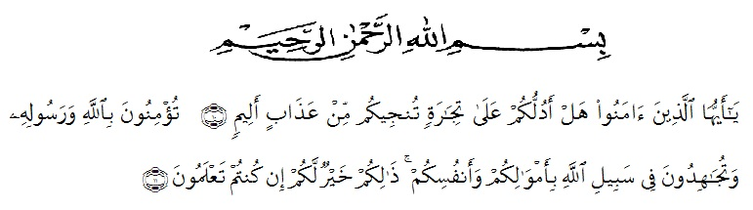
Artinya:
“Hai orang-orang yang beriman, sukakah kamu aku tunjukkan suatu perniagaan yang dapat menyelamatkanmu dari azab yang pedih? (Yaitu) kamu beriman kepada Allah dan Rasul-Nya dan berjihad di jalan Allah dengan harta dan jiwamu. Itulah yang lebih baik bagimu, jikakamu mengetahui.” (QS. Ash-Shaff : 10-11)
Puji dan syukur penulis panjatkan kehadirat Allah SWT yang telah melimpahkan rahmat dan hidayah-Nya sehingga pada akhirnya penulis dapat menyelesaikan proposal ini dengan judul “Uji Mikroba Dengan MPN (Most Probable Number) Dan Penentuan Kesadahan Air Pada Beberapa Air Sumur Di Desa Rokan Baru Sumatera Utara ”.Penulis sangat menyadari bahwa penulisan skripsi ini masih jauh dari kata sempurna, baik mengenai isi maupun dalam pemakaian kalimat dan bahasa, sehingga penulis mengharapkan bantuan berupa kritik dan saran yang sifatnya membangun demi kesempurnaan skripsi ini. Selesainya skripsi ini tidak lepas dari partisipasi dan bantuan semua pihak yang telah banyak membantu dan memberikan dukungan moral maupun materil sehingga skripsi ini dapat selesai. Semoga itikad dan amal baik yang telah diberikan mendapatkan balasan dari Allah SWT. Tak lupa penulis haturkan maaf kepada semua pihak atas segala kesalahan dan kekurangan dalam skripsi ini, dan mudah-mudahan skripsi ini dapat memberikan manfaat bagi kita semua.

Medan, 2021
Penyusun.

Masnurifa Siregar
NPM: 162114093

